# Instalación del WAR en Tomcat

**Desde Tomcat:**

Entrar http://localhost:8080/manager con un usuario con accesos de manager-gui

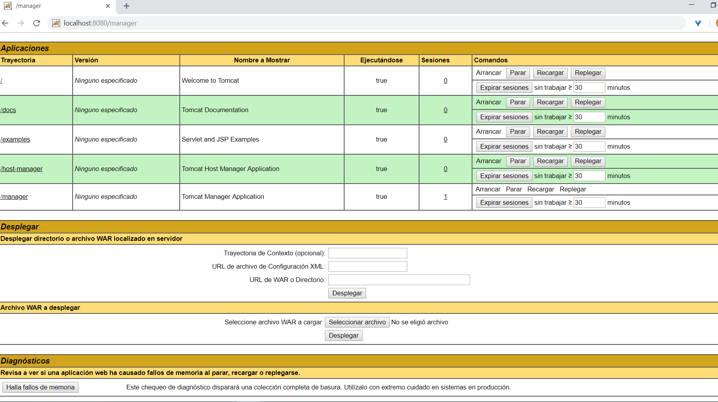

Seleccionar WAR

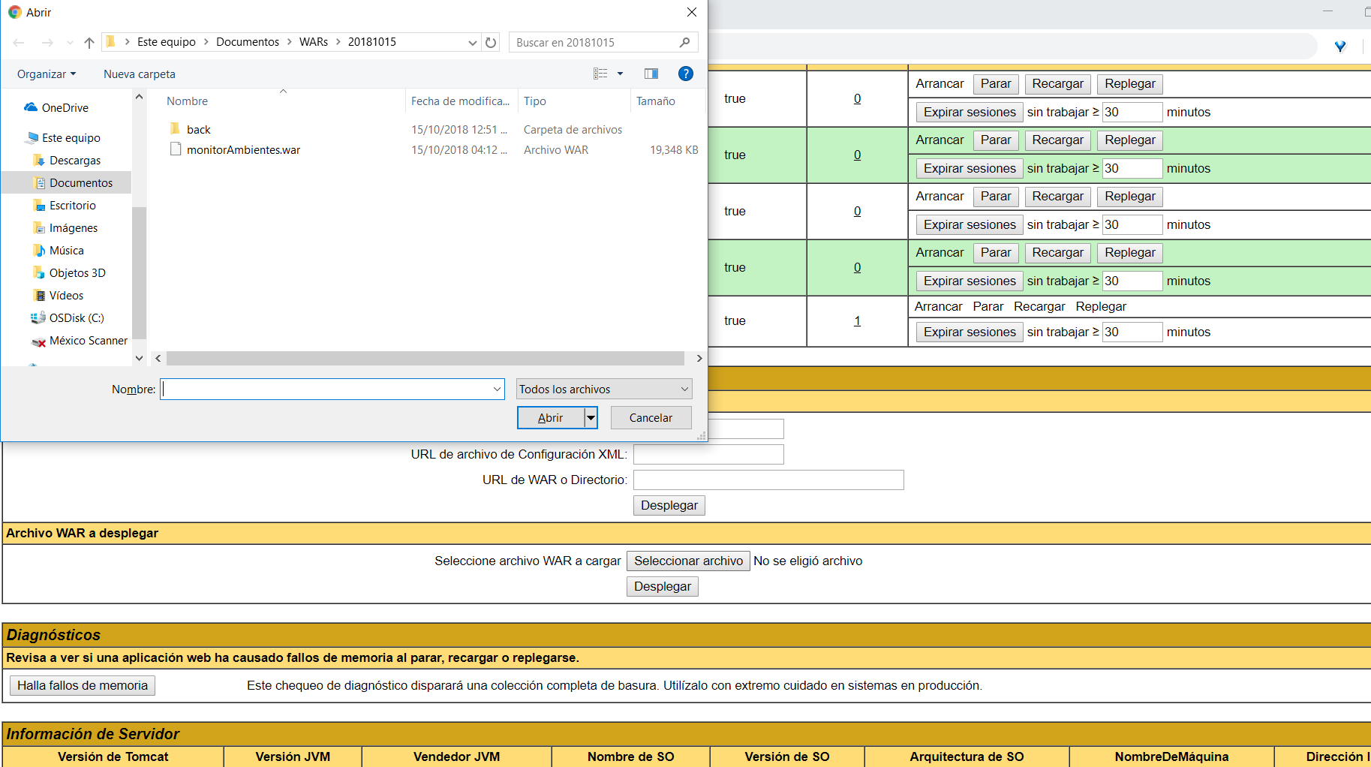

Desplegar

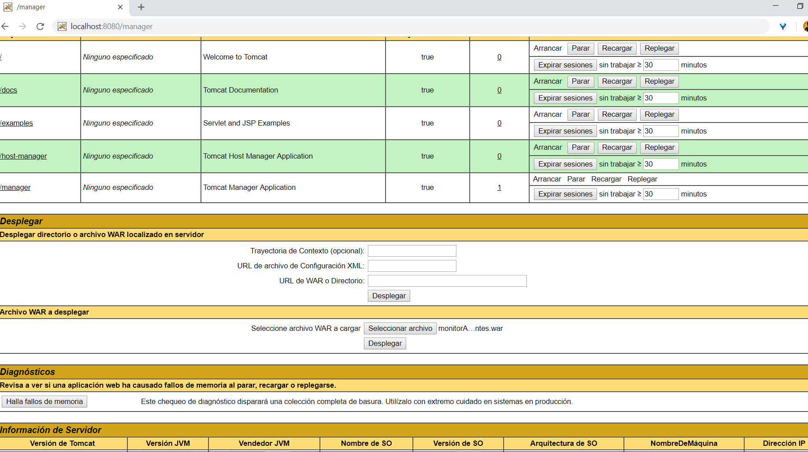

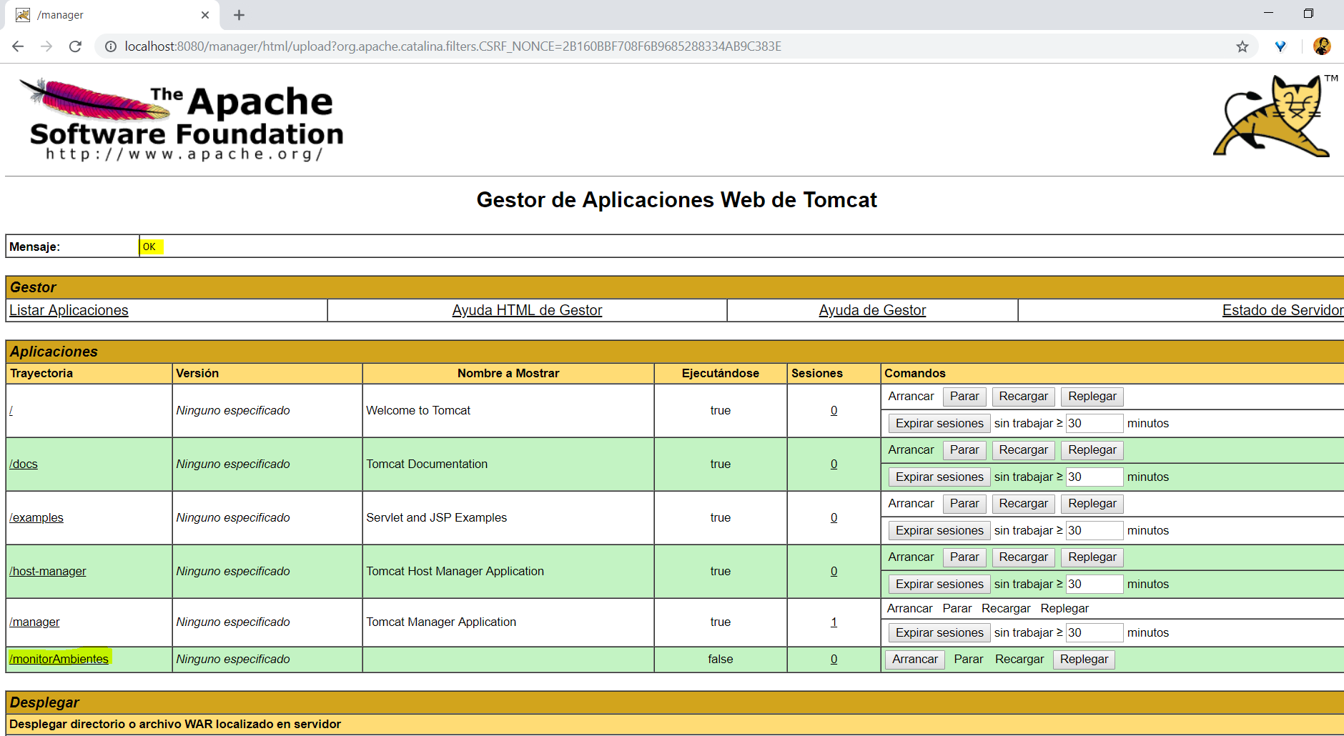

Arrancar

**Desde carpeta de webapps:**

Detener Tomcat. Posicionado en la ruta "C:\apache-tomcat-7.0.56\bin" ejecutar shutdown

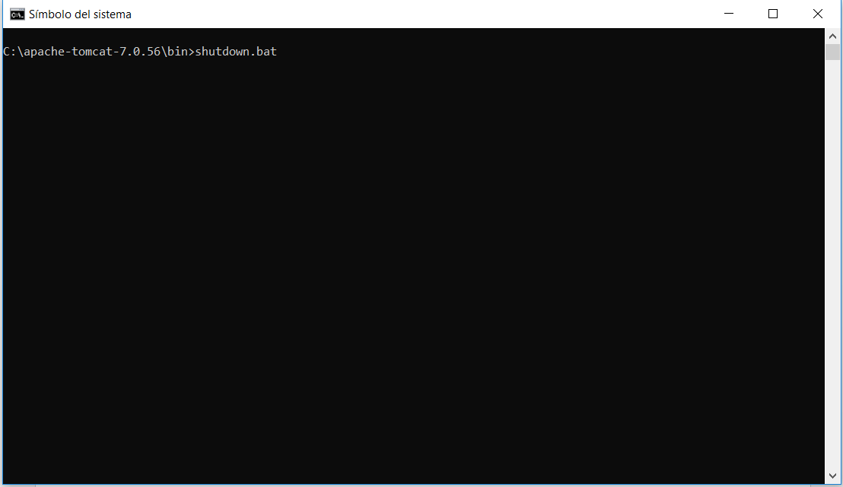

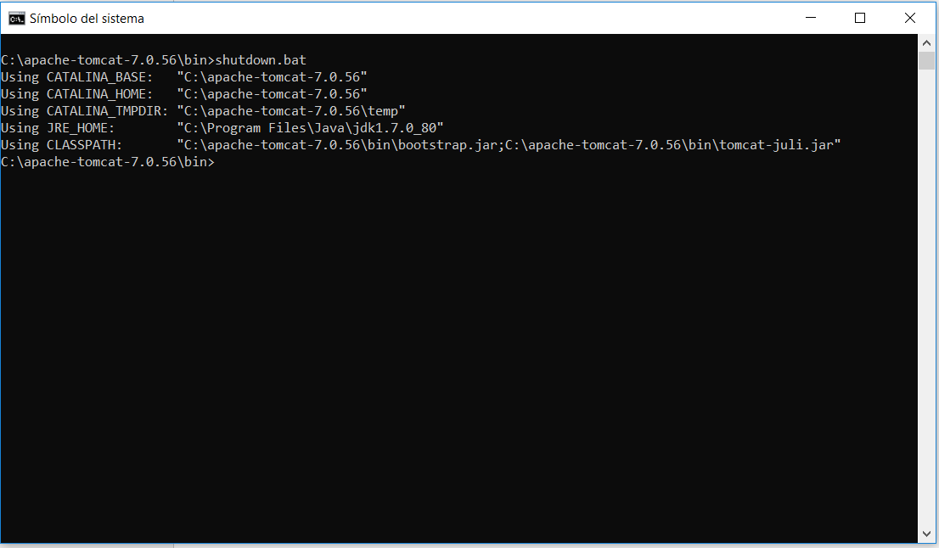

Copiar el WAR en la ruta "C:\apache-tomcat-7.0.56\webapps"

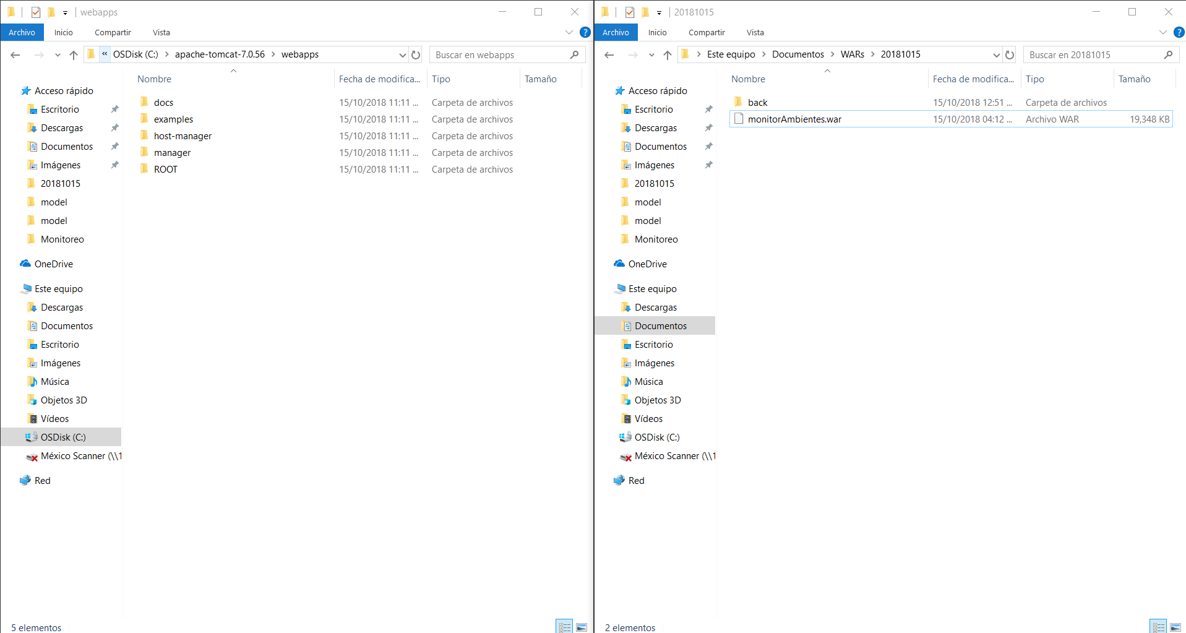

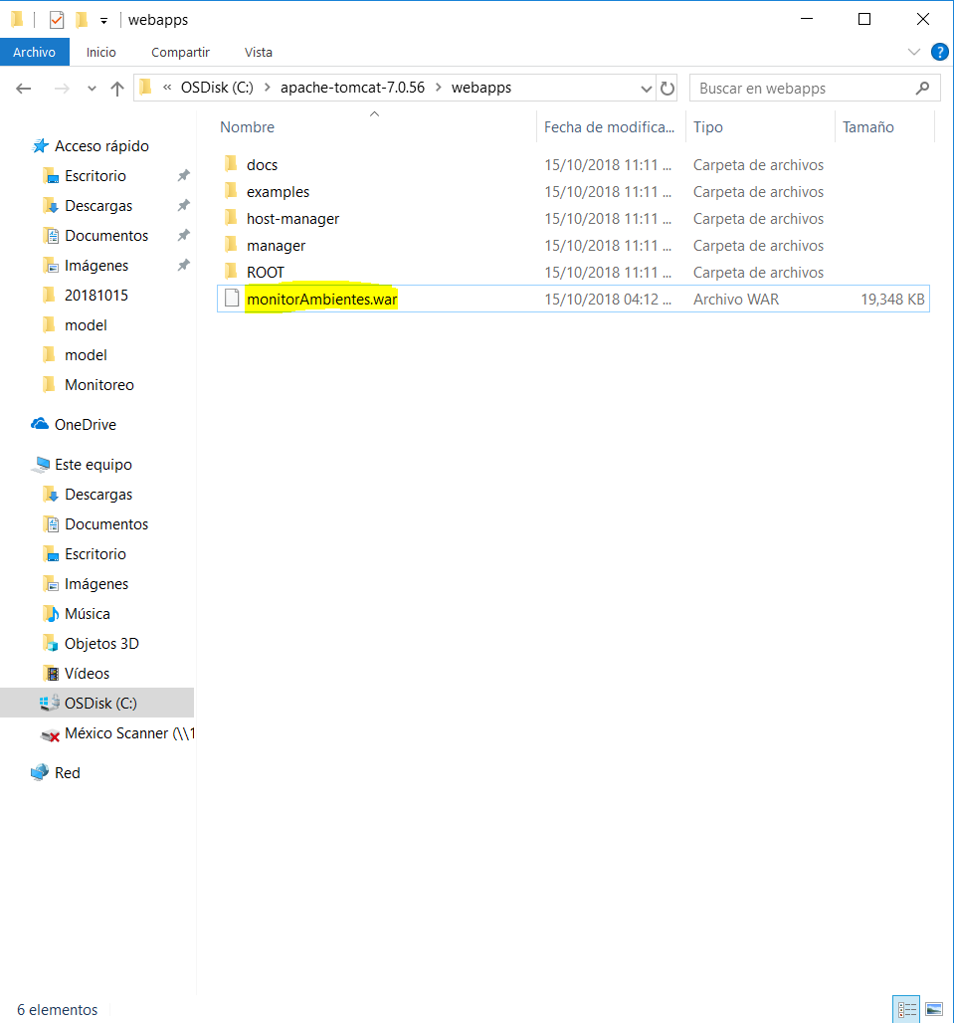

Iniciar Tomcat. Posicionado en la ruta "C:\apache-tomcat-7.0.56\bin" ejecutar startup

